**2022-2023学年沧州市青县八年级（下）期末数学试卷**

**一、选择题（1--10每小题3分，11--16每小题3分，共42分）**

1．下列根式中，不是最简二次根式的是（　　）

A． $\sqrt{7}$ B． $\sqrt{3}$ C． $\sqrt{\frac{1}{2}}$ D． $\sqrt{2}$

2．在▱*ABCD*中，∠*A*＝120°，则∠*D*的度数为（　　）

A．120° B．100° C．60° D．45°

3．消防云梯的长度是13米，在一次执行任务时，它只能停在离大楼5米远的地方（云梯底端离地面高度忽略不计），则云梯可以达到建筑物的高度是（　　）

A．12米 B．13米 C．14米 D．15米

4．上表记录了甲、乙、丙、丁四名学生最近三级跳远成绩的平均数与方差，根据表中数据，从中选择一名成绩好且发挥稳定的学生参加比赛，应选（　　）

|  |  |  |  |  |
| --- | --- | --- | --- | --- |
|  | 甲 | 乙 | 丙 | 丁 |
| 平均数（*m*） | 13 | 12 | 13 | 10.5 |
| 方差 | 3.2 | 3.2 | 7.8 | 7.5 |

A．甲 B．乙 C．丙 D．丁

5．已知一次函数*y*＝*kx*+*m*2+1，且*y*随着*x*的增大而减小，则在直角坐标系内它的图象可能是（　　）

A．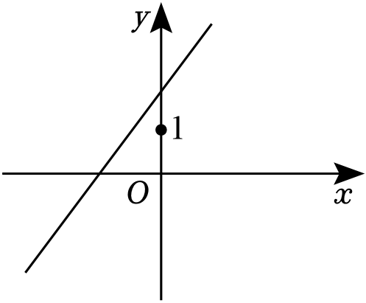 B．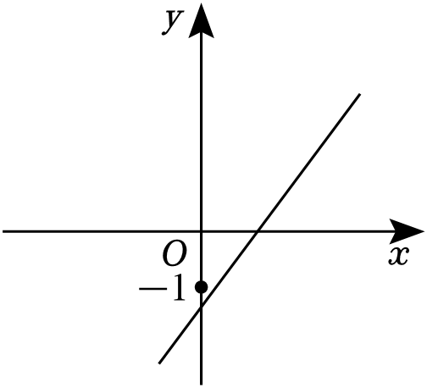

C．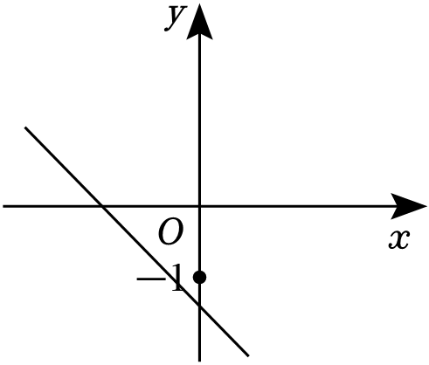 D．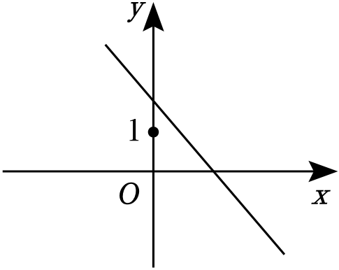

6．如图，菱形*ABCD*的对角线相交于点*O*，点*E*是*CD*的中点，且*OE*＝4，则菱形的周长为（　　）

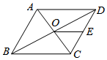

A．12 B．16 C．20 D．32

7．下面的计算和推导过程中，

∵ $\sqrt{27}=\sqrt{9×3}$，（第一步）

∴ $\sqrt{27}=3\sqrt{3}$，（第二步）

∵ $−3\sqrt{3}=\sqrt{(−3)^{2}×3}=\sqrt{27}$，（第三步）

∴ $−3\sqrt{3}=3\sqrt{3}$.（第四步）

其中首先错误的一步是（　　）

A．第一步 B．第二步 C．第三步 D．第四步

8．由四个全等的直角三角形拼成如图所示的“赵爽弦图”，若直角三角形斜边长为2，短的直角边长为1，则图中阴影部分的面积为（　　）



A．1 B．3 C．4﹣2 $\sqrt{3}$ D．4+2 $\sqrt{3}$

9．已知点*A*（$\sqrt{2}$，*m*），*B*（$\frac{3}{2}$，*n*）在一次函数*y*＝2*x*+1的图象上，则*m*与*n*的大小关系是（　　）

A．*m*＞*n* B．*m*＝*n* C．*m*＜*n* D．无法确定

10．在实验课上，小亮利用同一块木板，测量了小车从木板不同高度*h*的下滑时间*t*，得到如表所示的数据．下列结论不正确的是（　　）

|  |  |  |  |  |  |  |
| --- | --- | --- | --- | --- | --- | --- |
| 木板的支撑物高*h*（cm） | 10 | 20 | 30 | 40 | 50 | … |
| 下滑时间*t*（s） | 3.25 | 3.01 | 2.81 | 2.66 | 2.56 | … |

A．这个问题中，木板的支撑物高是自变量

B．当*h*＝40cm时，*t*约为2.66秒

C．随高度增加，下滑时间越来越短

D．高度每增加10cm，时间就会减少0.24秒

11．如图，在平行四边形*ABCD*中，用尺规作图得到点*F*和点*E*，若*BF*＝6，*AB*＝5，则*AE*的长为（　　）

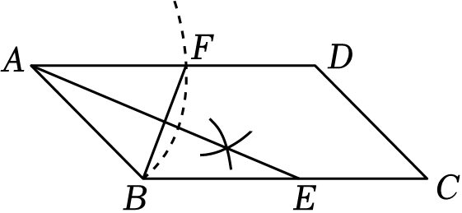

A．10 B．8 C．6 D．4

12．根据学校卫生要求，小宁同学连续14天进行了体温测量，结果统计如下表：

|  |  |  |  |  |  |
| --- | --- | --- | --- | --- | --- |
| 体温（℃） | 36.2 | 36.3 | 36.5 | 36.6 | 36.8 |
| 天数（天） | 3 | 3 | 4 | 2 | 2 |

这14天中，小宁体温的众数和中位数（单位：℃）分别为（　　）

A．36.6，36.4 B．36.5，36.5 C．36.8，36.4 D．36.8，36.5

13．如图，以正方形*ABCD*的边*BC*为一边，在正方形内部作等边△*BCE*，连*DE*，则∠*CED*的度数为（　　）

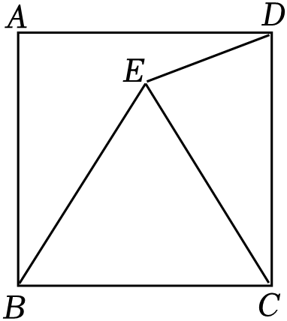

A．45° B．60° C．75° D．80°

14．如图，直线*y*1＝*x*+*b*与*y*2＝*kx*﹣1相交于点*P*，点*P*的横坐标为﹣1，则关于*x*的不等式*x*+*b*＞*kx*﹣1的解集在数轴上表示正确的是（　　）

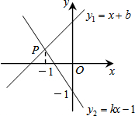

A．菁优网：http://www.jyeoo.com B．菁优网：http://www.jyeoo.com

C．菁优网：http://www.jyeoo.com D．菁优网：http://www.jyeoo.com

15．如图，矩形*ABCD*中，*AB*＝4，*BC*＝3，动点*E*从*B*点出发，沿*B*﹣*C*﹣*D*﹣*A*运动至*A*点停止，设运动的路程为*x*，△*ABE*的面积为*y*，则*y*与*x*的函数关系用图象表示正确的是（　　）

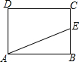

A．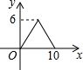 B．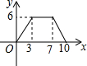

C．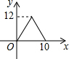 D．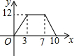

16．如图，在Rt△*ABC*中，∠*ACB*＝90°，*BC*＝8，*AC*＝6，*P*为边*AB*上一动点（*P*不与*B*，*A*重合），*PE*⊥*AC*于*E*，*PF*⊥*BC*于*F*，*M*为*EF*中点，则*CM*的取值范围是（　　）

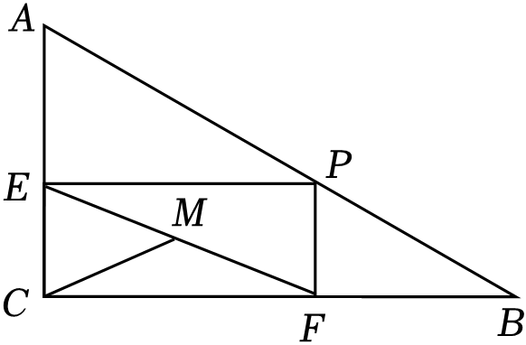

A． $\frac{12}{5}≤$*CM*＜4 B．3≤*CM $＜\frac{24}{5}$* C． $\frac{12}{5}≤$*CM*＜3 D． $\frac{24}{5}≤$*CM*＜6

**二、填空题（每空2分，共10分）**

17．（2分）已知一组数据2，3，*x*，8，11的平均数是6，则*x*＝　 　．

18．（4分）如图在四边形*ABCD*中，*AD*∥*BC*，*AB*⊥*BC*，*AB*＝4，*AD*＝6，*BC*＝9；

（1）*CD*的长为 　 　；

（2）点*P*从点*B*出发，以每秒3个单位的速度在射线*BC*上运动，连接*AP*，当以点*A*、*P*、*C*、*D*为顶点的四边形是平行四边形时，*t*的值是 　 　．

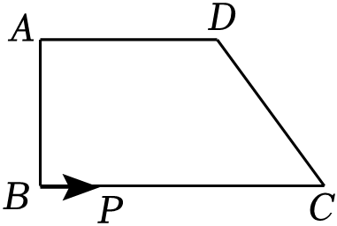

19．（4分）小颖根据学习函数的经验，对函数*y*＝1﹣|*x*﹣1|的图象与性质进行了探究，下面是小颖的探究过程，请你补充完整．

（1）列表：

|  |  |  |  |  |  |  |  |  |  |
| --- | --- | --- | --- | --- | --- | --- | --- | --- | --- |
| *x* | … | ﹣2 | ﹣1 | 0 | 1 | 2 | 3 | 4 | … |
| *y* | … | ﹣2 | ﹣1 | 0 | 1 | 0 | ﹣1 | *k* | … |

此时*k*的值是 　 　．

（2）在平面直角坐标系中描点并画出该函数的图象．

（3）观察函数图象，若已知直线 $y_{1}=\frac{1}{2}x−1$ 与函数*y*＝1﹣|*x*﹣1|的图象相交，则当*y*1≥*y*时*x*的取值范围是 　 　．

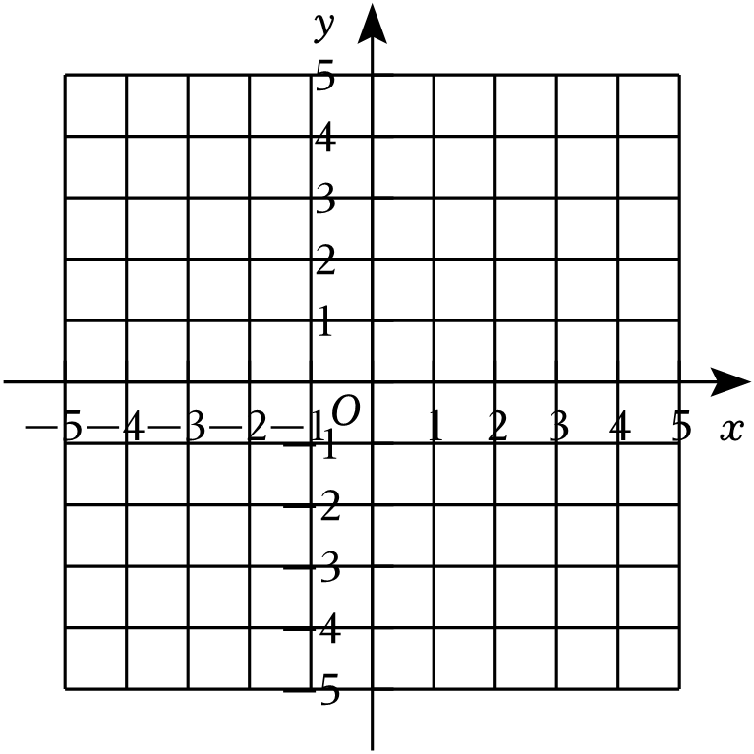

**三、解答题（共68分）**

20．（9分）计算：

（1） $\sqrt{12}+\sqrt{27}−\sqrt{75}$；

（2） $(5\sqrt{7}−\sqrt{28})÷\sqrt{14}$；

（3） $(\sqrt{3}+1)(\sqrt{12}−1)$．

21．（8分）如图，有一架秋千，当它静止时，踏板离地的垂直高度*DE*＝1*m*，将它往前推送4*m*（水平距离*BC*＝4*m*）时，秋千的踏板离地的垂直高度*BF*＝2*m*，秋千的绳索始终拉得很直，求绳索*AD*的长度．

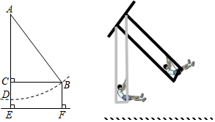

22．（9分）如图，在▱*ABCD*中，*AE*⊥*BD*，*CF*⊥*BD*，*E*，*F*分别为垂足．

（1）求证：四边形*AECF*是平行四边形；

（2）如果*AE*＝3，*EF*＝4，求*AF*、*EC*所在直线的距离．

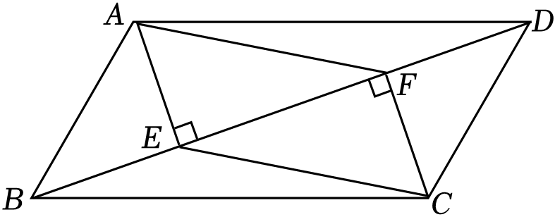

23．（9分）表格是嘉琪一学期数学成绩的记录，根据表格提供的信息回答下面的问题．

|  |  |  |  |  |  |  |
| --- | --- | --- | --- | --- | --- | --- |
| 考试类别 | 平时 | | | | 期中考试 | 期末考试 |
| 第一单元 | 第二单元 | 第三单元 | 第四单元 |
| 成绩 | 88 | 92 | 90 | 86 | 90 | 96 |

（1）嘉琪6次成绩的众数是 　 　分；中位数是 　 　分；

（2）计算嘉琪平时成绩的方差；

（3）按照学校规定，本学期综合成绩的权重如图所示，请你求出嘉琪本学期的综合成绩，要写出解题过程．（注意：①平时成绩用四次成绩的平均数；②每次考试满分都是100分）

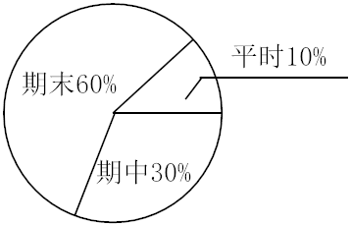

24．（10分）如图，在平面直角坐标系中，一次函数*y*＝*kx*+*b*的图象经过点*C*（1，5），且与*x*轴相交于点*B*（6，0），与一次函数*y*＝2*x*﹣6的图象相交于点*A*；

（1）求*k*，*b*的值；

（2）求点*A*的坐标；

（3）设点*E*在直线*y*＝*kx*+*b*上，且*S*△*BDC*＝2*S*△*BDE*，求点*E*的坐标．

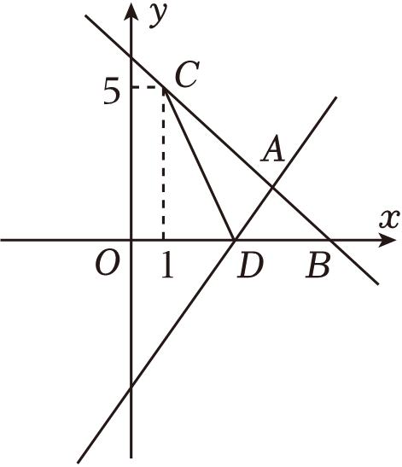

25．（11分）已知边长为2的正方形*ABCD*中，*P*是对角线*AC*上的一个动点（与点*A*，*C*不重合），过点*P*作*PE*⊥*PB*，*PE*交*DC*于点*E*，过点*E*作*EF*⊥*AC*，垂足为点*F*．

（1）求证：*PB*＝*PE*；

（2）在点*P*的运动过程中，*PF*的长度是否发生变化？若不变，求出这个不变的值；若变化，试说明理由．

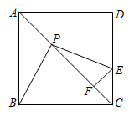

26．（12分）某水果店经销甲、乙两种水果，两次购进水果的情况如表所示：

|  |  |  |  |
| --- | --- | --- | --- |
| 进货批次 | 甲种水果质量  （单位：千克） | 乙种水果质量  （单位：千克） | 总费用  （单位：元） |
| 第一次 | 60 | 40 | 1520 |
| 第二次 | 30 | 50 | 1360 |

（1）求甲、乙两种水果的进价；

（2）销售完前两次购进的水果后，该水果店决定回馈顾客，开展促销活动．第三次购进甲、乙两种水果共200千克，且投入的资金不超过3360元．将其中的*m*千克甲种水果和3*m*千克乙种水果按进价销售，剩余的甲种水果以每千克17元、乙种水果以每千克30元的价格销售．若第三次购进的200千克水果全部售出后，获得的最大利润不低于800元，求正整数*m*的最大值．

**参考答案**

**一、选择题（1--10每小题3分，11--16每小题3分，共42分）**

|  |  |  |  |  |  |  |  |  |  |  |  |  |  |  |  |  |
| --- | --- | --- | --- | --- | --- | --- | --- | --- | --- | --- | --- | --- | --- | --- | --- | --- |
| 题号 | 1 | 2 | 3 | 4 | 5 | 6 | 7 | 8 | 9 | 10 | 11 | 12 | 13 | 14 | 15 | 16 |
| 答案 | C | C | A | A | D | D | C | C | C | D | B | B | C | A | B | A |

**二、填空题（每空2分，共10分）**

|  |  |  |  |
| --- | --- | --- | --- |
| 题号 | 17 | 18 | 19 |
| 答案 | 6 | （1）5  （2）1或5 | （1）﹣2  （2）  菁优网：http://www.jyeoo.com  （3）*x*≤﹣2或*x*≥2 |

**三、解答题（共68分）**

20．解：（1） $\sqrt{12}+\sqrt{27}−\sqrt{75}$

＝2 $\sqrt{3}+$ 3 $\sqrt{3}−$ 5 $\sqrt{3}$

＝0.

（2） $(5\sqrt{7}−\sqrt{28})÷\sqrt{14}$

＝5 $\sqrt{7}÷\sqrt{14}−\sqrt{28}÷\sqrt{14}$

$=\frac{5}{2}\sqrt{2}−\sqrt{2}$

$=\frac{3}{2}\sqrt{2}$.

（3） $(\sqrt{3}+1)(\sqrt{12}−1)$

$=\sqrt{3}×\sqrt{12}−\sqrt{3}×$ 1+1 $×\sqrt{12}−$ 1×1

＝6 $−\sqrt{3}+$ 2 $\sqrt{3}−$ 1

＝5 $+\sqrt{3}$．

21．解：在Rt△*ACB*中，*AC*2+*BC*2＝*AB*2，

设秋千的绳索长为*x* m，则*AC*＝（*x*﹣1）m，

故*x*2＝42+（*x*﹣1）2，

解得*x*＝8.5.

答：绳索*AD*的长度是8.5 m．

22．证明：（1）∵*AE*⊥*BD*，*CF*⊥*BD*，

∴∠*AED*＝∠*CFB*＝90°，∴*AE*∥*CF*.

在▱*ABCD*中，∵*AD*∥*BC*，∴∠*ADE*＝∠*CBF*.

又∵*AD*＝*CB*，

∴△*ADE*≌△*CBF*（*AAS*），

∴*AE*＝*CF*，

∴四边形*AECF*是平行四边形.

解：（2）在▱*AECF*中，*AF*∥*EC*，

设*AF*、*EC*所在直线的距离为*h*，

∵*AE*⊥*BD*，∴∠*AEF*＝90°，

∴*AF $=\sqrt{3^{2}+4^{2}}$*.

∵*S*四边形*AECF*＝*AE*•*EF*＝*AF*•*h*，

∴*h $=\frac{3×4}{5}=$*2.4，

∴*AF*、*EC*所在直线的距离是2.4．

23．解：（1）∵90出现了2次，其余分数只有1次，∴6次成绩的众数为90分.

成绩从小到大排列如下：86，88，90，90，92，96，

∵（90+90）÷2＝90，∴6次成绩的中位数为90分.

故答案为：90，90.

（2）∵ $\overline{x}=\frac{1}{4}×$（86+88+90+92）＝89（分），

∴*S*2[（86﹣89）2+（88﹣89）2+（90﹣89）2+（92﹣89）2]（9+1+1+9）＝5.

答：嘉琪平时成绩的方差为5.

（3）根据题意得：

89×10%+90×30%+96×60%

＝8.9+27+57.6

＝93.5（分）.

答：嘉琪本学期的综合成绩为93.5分．

24．解：（1）将点*C*（1，5），点*B*（6，0）代入*y*＝*kx*+*b*中，得 $\left\{\begin{matrix}5=k+b \\ 0=6k+b\end{matrix}\right.$，解得 $\left\{\begin{matrix}k=−1 \\ b=6\end{matrix}\right.$.

（2）由（1）可得直线*BC*的函数解析式为*y*＝﹣*x*+6，

由 $\left\{\begin{matrix}y=−x+6 \\ y=2x−6\end{matrix}\right.$，解得 $\left\{\begin{matrix}x=4 \\ y=2\end{matrix}\right.$，∴*A*（4，2）.

（3）在*y*＝2*x*﹣6中，令*y*＝0，得2*x*﹣6＝0，解得*x*＝3，∴*D*（3，0）.

∵*B*（6，0），∴*BD*＝3，

∴*S*△*BDC*.

∵*S*△*BDC*＝2*S*△*BDE*，∴*S*△*BDE*.

∵点*E*在直线*y*＝﹣*x*+6上，∴可设*E*（*a*，﹣*a*+6），

∴*S*△*BDE*，解得*a $=\frac{7}{2}$*或*a $=\frac{17}{2}$*，

∴点*E*的坐标为 $(\frac{7}{2}，\frac{5}{2})$ 或 $(\frac{17}{2}，−\frac{5}{2})$．

25．证明：（1）过点*P*作*PG*⊥*BC*于*G*，过点*P*作*PH*⊥*DC*于*H*，如图1．

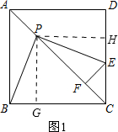

∵四边形*ABCD*是正方形，*PG*⊥*BC*，*PH*⊥*DC*，

∴∠*GPC*＝∠*ACB*＝∠*ACD*＝∠*HPC*＝45°．

∴*PG*＝*PH*，∠*GPH*＝∠*PGB*＝∠*PHE*＝90°．

∵*PE*⊥*PB*，即∠*BPE*＝90°，∴∠*BPG*＝90°﹣∠*GPE*＝∠*EPH*．

在△*PGB*和△*PHE*中， $\left\{\begin{matrix}∠PGB=∠PHE \\ PG=PH \\ ∠BPG=∠EPH\end{matrix}\right.$，∴△*PGB*≌△*PHE*（*ASA*），

∴*PB*＝*PE*．

解：（2）*PF*的长度不变．

连接*BD*，如图2．

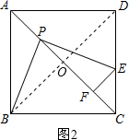

∵四边形*ABCD*是正方形，∴∠*BOP*＝90°.

∵*PE*⊥*PB*，即∠*BPE*＝90°，

∴∠*PBO*＝90°﹣∠*BPO*＝∠*EPF*.

∵*EF*⊥*PC*，即∠*PFE*＝90°，∴∠*BOP*＝∠*PFE*.

在△*BOP*和△*PFE*中， $\left\{\begin{matrix}∠PBO=∠EPF \\ ∠BOP=∠PFE \\ PB=PE\end{matrix}\right.$，∴△*BOP*≌△*PFE*（*AAS*），

∴*BO*＝*PF*．

∵四边形*ABCD*是正方形，∴*OB*＝*OC*，∠*BOC*＝90°，∴*BC $=\sqrt{2}$ OB*．

∵*BC*＝2，∴*OB $=\sqrt{2}$*，∴*PF*＝*OB $=\sqrt{2}$*．

∴点*P*在运动过程中，*PF*的长度不变，值为 $\sqrt{2}$．

26．解：（1）设甲两种水果的进价为每千克*a*元，乙两种水果的进价为每千克*b*元．

由题意，得 $\left\{\begin{matrix}60a+40b=1520 \\ 30a+50b=1360\end{matrix}\right.$，解得 $\left\{\begin{matrix}a=12 \\ b=20\end{matrix}\right.$，

答：甲种水果的进价为每千克12元，乙种水果的进价为每千克20元．

（2）设第三次购进*x*千克甲种水果，则购进（200﹣*x*）千克乙种水果．

由题意，得12*x*+20（200﹣*x*）≤3360，解得*x*≥80．

设获得的利润为*w*元，

由题意，得*w*＝（17﹣12）×（*x*﹣*m*）+（30﹣20）×（200﹣*x*﹣3*m*）＝﹣5*x*﹣35*m*+2000，

∵﹣5＜0，∴*w*随*x*的增大而减小，

∴*x*＝80时，*w*的值最大，最大值为﹣35*m*+1600，

由题意，得﹣35*m*+1600≥800，解得*m $≤\frac{160}{7}$*，

∴*m*的最大整数值为22．